KOVANCE PIHAT

Danes sem za vas pripravila igro, ki sodi med tiste že pozabljene, lahko pa jo izvajate v zaprtih prostorih.

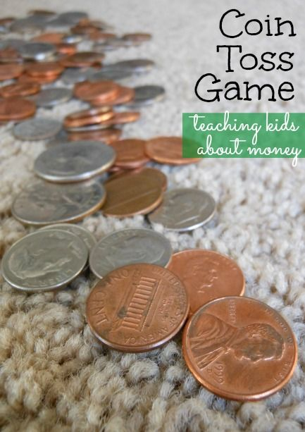

V časih vaših dedkov in babic so bili kovanci pogosto aluminjasti (danes bi bila primerna naprimer kovanca za 10 centov ali 5 centov, ki sta lažja).

Kovanec pihamo po ravni površini (miza) s kratkim p p p. Izmenično pihata oba igralca, ki sodelujeta pri igri. Cilj igre je, da s pihom postaviš svoj kovanec na nasprotnikovega. In zmagaš.

